Музыкальное занятие со здоровьесберегающими технологиями.
Конспект музыкального занятия со здоровьесберегающими технологиями
«В волшебном лесу»
Музыкальный руководитель: Тарасова Марина Михайловна
Дата проведения: 19.11.2019г.
Количество детей: 16
Образовательная область: «Музыка»
Интеграция областей: «Здоровье», «Безопасность», «Социализация», «Коммуникация», «Художественное творчество», «Познание»
Возрастная группа: подготовительная к школе группа
Тема: «В волшебном лесу».
Тип занятия: музыкальное занятие со здоровьесберегающими технологиями.
Дидактическая цель: развивать музыкальные и творческие способности детей в различных видах музыкальной деятельности, используя здоровьесберегающие технологии.
Задачи:
1. Образовательная:
- обогащать музыкальные впечатления детей, вызывать яркий эмоциональный отклик при восприятии музыки разного характера;
- обогащать впечатления детей, формировать музыкальный вкус, развивать музыкальную память;
- способствовать развитию мышления, фантазии, памяти, слуха;
- закреплять умение петь коллективно, с музыкальным сопровождением.
2. Развивающая:
- развивать танцевально-игровое творчество; формировать навыки художественного исполнения различных образов при инсценировании песен;
- способствовать развитию творческой активности детей музыкальной исполнительской деятельности (игра в оркестре, пение, танцевальные движения и т. п.).
1. Воспитательная:
- развивать у детей позитивную оценку действительности взглядов, вкусов с учетом ярко выраженных индивидуальных психофизических особенностей;
-воспитывать эстетический вкус в передаче образа;
-совершенствовать и развивать коммуникативные навыки ребенка;
- воспитывать умение общаться через песню и танец.
4. Оздоровительная:
- с помощью дыхательной гимнастики, гимнастики для глаз, психогимнастики, валеологическойраспевки, музыкотерапии, динамических и музыкально- ритмических упражнений укреплять физическое и психическое здоровье;
- с помощью здоровьесберегающих технологий повышать адаптивные возможности детского организма (активизировать защитные свойства, устойчивость к заболеваниям);
- слушание классической музыки стабилизирует эмоциональное состояние;
- способствовать развитию мелкой моторики, синхронизации работы полушарий головного мозга, формировать произвольное внимание памяти; учить прислушиваться к своим ощущениям и проговаривать их.
Методы и приёмы: объяснительно – иллюстративный, игровой, творческий, метод практической деятельности, погружение в музыку, вопросы к детям.
Форма организации деятельности: групповая
Средства обучения:
1. Оборудование:
-музыкальный центр,
- ноутбук,
- музыкальные инструменты: треугольник, колокольчики, бубны, маракасы.
2. Наглядный материал:
Презентация с картинами
3. Музыкальный материал:
«Осенняя песнь» муз. П. И. Чайковского
«Ах, какая осень» муз. и сл. ЗРоот.
«Первый снег» муз.Филиппенко, сл. Горина.
«Как на тоненький ледок» р. н. п. обр. М. Иорданского
«Фея Серебра» (фрагмент из балета «Спящая красавица») П. И. Чайковский
«Парная полька» чешская народна мелодия.
Предварительная работа:
Слушание музыкальных произведений из цикла «Времена года», разучивание песен, использование на занятиях пальчиковых гимнастик, валеологическихраспевок, психогимнастики, подготовка презентации.
Ход занятия:
1. Мотивационная (вводная) часть
М. р. Здравствуйте, ребята, я очень рада видеть вас! За окном холодно, уже мороз щиплет наши щёки. А у нас в детском саду тепло и уютно! У меня сегодня такое хорошее настроение! Очень хочется поделиться им с вами.
Исполняется валеологическая песня– распевка «Доброе утро».
Доброе утро! Улыбнись скорее!
И сегодня весь день
Будет веселее,
Мы погладим лобик,
Носик и щечки,
Будем мы красивыми,
Как в саду цветочки!
Разотрём ладошки
Сильнее. Сильнее!
А теперь похлопаем
Вместе веселее!
Ушки мы теперь потрём
И здоровье сбережём,
Улыбнемся снова.
Будьте все здоровы!

М. р.: Передалось вам мое хорошее настроение? (Ответ детей)
М. р.: А раз у нас у всех хорошее настроение, то я предлагаю отправиться нам в волшебный лес. А поедем мы на поезде.
Комплекс дыхательных упражнений для верхних дыхательных путей.

Паровоз привез нас в лес Ходьба по залу, с согнутыми в локтях руками
Чух, чух, чух! Чух, чух, чух!
Там полным полно чудес.Удивленно произносить «М-М-М»,
одновременно, постукивая пальцами по
крыльям носа
Вот идёт сердитый ёж:Низко наклониться, обхватив руками грудь,
П-ф-ф, п-ф-ф, п-ф-ф! свернувшийся в клубок ёжик
Где же носик? Не поймёшь.Звук и взгляд направлять соответственно
тексту.
Ф-ф-р! Ф-ф-р! Ф-ф-р!
М. р.: А теперь пошли по дороге.
Упражнение-массаж «Веселая дорога».
Хороша дорога, Один ребенок стоит боком к другому,
Хороша дорога.другой гладит его по спинке и по животику.
Что-то стала хуже.наклоняет, держа руки на спине и на животе.
Что-то стала хуже.
По мостику, по мостику дети стоят лицом друг к другу, один разводит
руки в стороны, другой постукивает пальчиками
руки сверху.
Под мостиком, под мостиком.массирует руки снизу.
По нырочкам, по нырочкам. шлепает руками по бокам.
Да по кочкам, да по кочкам.«перетяжка»
В ямку бух! Присели.
Упражнение повторяется два раза, второй раз массаж выполняет другой ребенок.
М. р.: Вот мы и в лесу! Листья опали, в лесу тихо и спокойно. Мы с вами посмотрим картины природы и послушаем, как великий композитор П.И. Чайковский отобразил их в музыке,как он передает характер осени своей музыкой.
Музыкотерапия. Звучит в записи отрывок пьесы «Осенняя песнь» Чайковского.
М. р.: Что вы представляли, слушая эту музыку?
Дети: Лес стоит в золотом уборе, переливаясь своим пышным многоцветием. Музыка как будто вздыхает, слышна грусть. Лес замирает перед зимой.
М. р.: Как красиво вы представили и описали осень. Дети, а как пахнет осень?
Дети: Сыростью, вялой травой.
М. р.: Пахнет осень свежей дымкой,
И сухой травой.
Пахнет листиком осинки
И сырой корой.

Выполняется упражнение "Запахи и звуки осеннего леса".
М. р.: Давайте медленно вдохнем аромат леса, и вспомним, как в лесу куковала кукушка, каркала ворона.
Делается медленный вдох, будто вдыхается запах леса. На выдохе произносится звукоподражание.
М. р.:Дети, давайте посмотрим как красиво вокруг.
Гимнастика для глаз «Осень».
Осень по опушке краски разводила,
По листве тихонько кистью поводила.
Пожелтел орешник, и зарделись клены,
В пурпуре осинки, только дуб зеленый.
Утешает осень: не жалейте лета,
Посмотрите – осень в золото одета!
Круговые движения глазами:налево – вверх – направо – вниз – вправо – вверх – влево — вниз.
Посмотреть влево – вправо.
Посмотреть вверх – вниз.
Зажмурить глаза, потом поморгать 10 раз (повторить 2 раза).
М. р.: Наш волшебный лес придумал для вас музыкальную загадку – послушайте вступление к песне и ответьте, как эта песня называется.
Звучит вступление к песни З.Роот «Ах, какая осень».
Дети: Звучит вступление к песне «Ах, какая осень».
М. р.: Правильно. А на что похоже вступление?
Дети: На капельки дождя.
М. р.: давайте встанем врассыпную, соберем в ладошку все капельки дождя и исполним эту песню, попрощаемся с нашей красавицей осенью.
Исполняется песня «Ах, какая осень» муз.и сл. З.Роот с движениями.
М. р.: Лишь пёстрая осень
Ушла со двора,
Как новая гостья
явилась с утра.
Звучит в записи метель.
М. р.: Ребята, что за гостья к нам пришла?
Дети: Зима.
М. р.: Что за чудо — зимний лес,
Сколько сказочных чудес!
В сказке этой мы лесной,
Сон иль явь передо мной?
Пальчиковая гимнастика «Снежинки».
Что за звездочки сквозные проводим ладонью по рукам
На платке и рукаве,
Все сквозные, вырезныепроводим ладонью по голове
А возьмешь — вода в руке? прижимаем ладони, словно чашу
Покружилась звездочка играют пальчиками
В воздухе немножко, кистями рук сгибаем и разгибаем
Села и растаяла вытянули руки вперёд, ладони вверх
На моей ладошке.стряхнули кисти, как воду с рук.

М. р.: Лес нам преподносит сюрпризы, вдруг сменилась погода и теперь звучит новая песня.
Исполняется песня музыкальным руководителем «Первый снег» муз. Филиппенко, сл. Горина.
М. р.: Ребята, о чем эта песня?
Дети: О приходе зимы, о первом снеге, о морозе.
М. Р. Мы с вами обязательно выучим эту песню, а сейчас исполним хоровод – игру «Как на тоненький ледок» р. н. п. обр. М. Иорданского.
М. р.: Дети, посмотрите, как переливается снег (обращаю внимание на картину в презентации), словно драгоценные камни. Про него говорят, что снег сияет сотнями бриллиантов. Сияет он и ночью при свете луны, тогда говорят, что снег сверкает как серебряная парча. Зима - это серебряная Фея природы. Волшебный лес нам вновь преподнес сюрприз, посмотрите, сколько инструментов, сыграем с вами волшебную музыку серебра.
Игра на музыкальных инструментах. «Фея Серебра» (фрагмент из балета «Спящая красавица» П. И. Чайковского).
М. р.: Какая красивая у нас получилась музыка, так и хочется потанцевать. Приглашайте мальчики девочек, исполним польку.
«Парная полька».
М. р.: Какое у нас замечательное путешествие получилось в волшебный лес, понравилось вам на занятии (ответы детей)
М. р.: Пора нам возвращаться в группу, приехали то мы в осенний лес, а уезжаем из зимнего, заснеженного. На чем можно уехать?
Дети: На санках, коньках, лыжах.
М. р.: Я предлагаю домой уехать на лыжах
Динамическое упражнение «Мы на лыжах идем» модель В. Ковалько
Мы на лыжах идём, дети машут руками,
Мы взбираемся на холм.словно работают лыжными палками
Палки нам идти помогут,
Будет нам легка дорога.
Вдруг поднялся сильный ветер,вращение туловищем вправо, влево
Он деревья крутит, вертит.
И среди ветвей шумит
Снег летит, летит, летит.
По дороже, по дорожке. скачем на правой ноге
Скачем мы на правой ножке.
И по этой же дорожке, подскоки на левой ноге
Скачем мы на левой ножке.
По тропинке побежим, бег на месте
До лужайки добежим.
На лужайке, на лужайке
Мы попрыгаем, как зайки. прыжки на месте
Вверх потянулись, потянулись
Всем улыбнулись.
Спокойно пошли в группу.

Литература:
«Праздник каждый день»И. Каплунова, И. Новоскольцева,
Издательство «Композитор» Санкт – Петербург 2009
«Музыкально-оздоровительная работа в детском саду» Арсеневская О. Н., Издательство «Учитель» 2011
«Бим! Бам! Бом! Т. Э. Тютюнникова,
Издательство «Композитор» Санкт – Петербург 2003

Конспект музыкально-тематического
занятия с использованием
здоровьесберегающих технологий
«Путешествие в осенний лес»
для детей старшего дошкольного возраста.

Ход занятия
Организационный момент: приветствие, сообщение темы занятия.
1.Развитие темпа и ритма движений под музыку.
Под музыку «Буги-вуги», дети идут друг за другом топающим шагом, руки согнуты в локтях, выполняют круговые движения.
Педагог: Вот приехали мы в лес, полный сказок и чудес…
Здравствуй осень! здравствуй, лес!
Мы попали в край чудес.
Дети повторяют реплики с приветливой интонацией, меняя силу голоса.
2. Развитие дыхания.
Педагог: Какой чудесный воздух, вдохнем воздух и скажем:
«Ах, какой воздух!» - дети произносят на едином дыхании плавно каждую фразу.
«Ах, какой чудесный воздух!»
«Ах, как дышится легко!»
3. Развитие темпа и ритма движений под музыку. Закрепление умения ориентироваться в пространстве. Развитие слухового восприятия.
Под спокойную музыку дети гуляют врассыпную по залу (1 часть музыки, / на 2 часть – выполняют наклоны вперед - вниз) «собирают грибы» (упр. «Погуляем» муз.Т. Ломовой)
4. Развитие темпа и ритма движений.
Педагог: Впереди речка. Надо нам перейти на другой берег по бревну.
Очень страшен этот мост, Дети двигаются приставным шагом
Переход совсем не прост: в ритме стихотворения.
Зазеваешься – слетишь
И ребят всех насмешишь.
5. Развитие пластики рук, регуляция мышечного тонуса.
Педагог: Посмотрите, а на другом берегу встречают нас подружки,
Деревья разные стоят, листвой осенней шелестят.
Дети вспоминают названия деревьев, изображают их.
6. Развитие координации движений под музыку.
Педагог: А теперь, ребятки, поиграем в прятки.
Спрячемся за деревья.
Музыкально-ритмическая композиция « В лесу» (автор Л. А. Кустова)
7. Развитие слуха и голоса. Развитие мелкой моторики.
Педагог: Бегали дети, играли и немножечко устали.
Сели на пеньки, вдруг слышат, кто-то шуршит осенней листвой.
Загадка: Сердитый недотрога
Живет в глуши лесной,
Иголок очень много,
А нитки ни одной.
Песня «Хитрый ежик» /пальчиковая гимнастика/ (автор Л. Гусева)
8. Развитие темпа и ритма движений.
Педагог: Вдруг из тучки маленькой стали падать капельки.
Под музыку «Дождик», дети изображают движениями пальцев, а затем и кистями рук, постепенно нарастающий и стихающий дождик, в соответствии с ускорением и замедлением темпа музыки)
9. Развитие общей моторики.
Педагог: Как только начался дождь, дети побежали.
(легкий бег с поднятыми на голову руками, «прикрывают голову от дождя»).
Выполняется под легкую, быструю музыку, с ненапряженной, хорошей осанкой.
10. Слушание музыки. Развитие внимания, памяти, речи.
Педагог: Бежали дети, бежали, да и сбились с пути.
И вышли на тропинку, которая привела их к избушке.
А кто живет в этой избушке, вы попробуйте догадаться сами.
Дети слушают музыкальное произведение П.И Чайковского «Баба-яга»
(после прослушивания, дети высказываются о характере музыки делятся своими предположениями о том, чья же это музыка).
11. Развитие музыкально-ритмического слуха. Музицирование.
Педагог: Баба-Яга, наверное, от одиночества стала такая злая,
Давайте ее немного повеселим, сыграем ей веселую плясовую.
Дети исполняют на музыкальных инструментах р. н. мелодию.
12. Развитие творческих способностей. Развитие координации голоса с движением.
«Музыкально-подвижная игра «Баба-яга» (С. Насауленко)
13. Подведение итогов занятия.
Дети под музыку «Поезд» уходят из зала.
Коррекционные цели занятия:
- Развитие общей и тонкой моторики
- Развитие темпа и ритма движений и речи
- Развитие интонационной выразительности речи
- нормализация мышечного тонуса
- Развитие слухового внимания и выдержки
Образовательные задачи:
- закреплять у детей умение различать характер музыки, передавать его в движении
- развивать чистоту интонирования в пении
- развивать чувство ритма
Воспитательные задачи:
- Воспитывать любовь к музыке различными видами искусства.
- Создавать условия для самовыражения, реализации творческого потенциала детей
в различных видах музыкальной и театрализованной деятельности

Здоровьесберегающие технологии в музыкальном развитии детей. Конспект занятия «В осеннем лесу»
Задачи:
• Формирование интереса и любви к музыкальному искусству;
• создать атмосферу приятия, доверия, взаимопонимания и активного взаимодействия между педагогами и детьми;
• формирование положительных эмоций и душевного равновесия;
• развитие восприятия музыки и согласованности её с движениями;
• развитие артикуляционной и мимической подвижности, речевого слуха и речевой моторики;
• развитие речевых и певческих навыков: дыхания, дикции, звукообразования, речевой и певческой интонации.
ХОД ЗАНЯТИЯ
М. Р. Коммуникативная игра «Здравствуйте»
Ребята сегодня мы с вами отправляемся в лес. Скажите, какое сейчас время года?
Если на деревьях листья пожелтели,
Если в край далекий птицы улетели,
Если небо хмурое, если дождик льется,
Это время года осенью зовется.
Значит мы отправляемся в осенний лес. Каким видом транспорта вы хотели бы воспользоваться?
Отлично! По вагонам.
Дыхательная гимнастика «Паровоз»
Точно сказочная птица паровоз по рельсам мчится,
Он несется во весь дух и пыхтит: ЧУХ-ЧУХ! ЧУХ-ЧУХ!
У-У-У! Гудок дает, паровоз летит вперед!
Психогимнастика «Паровоз»
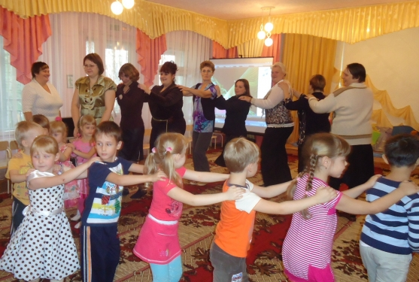
М. Р. Вот мы с вами на месте. Посмотрите, какая вокруг красота. Мы с вами посмотрим картины природы и послушаем, как великие композиторы отобразили их в музыке.
Восприятие «Осень» Вивальди
Лес, точно терем расписной,
Лиловый, золотой, багряный,
Веселой, пестрою стеной
Стоит над светлою поляной.
Фонопедическая гимнастика «Шелест листьев»<iframewidth="560" height="315" src="http://www.youtube.com/embed/brdh5EL7syo" frameborder="0" allowfullscreen></iframe>
М. Р. Ребята, а мы с вами знаем замечательную осеннюю песню
«Осенняя песенка»
Есть в осени первоначальной
Короткая, но дивная пора —
Весь день стоит как бы хрустальный,
И лучезарны вечера.
Танцевальная композиция «Осенняя фантазия»
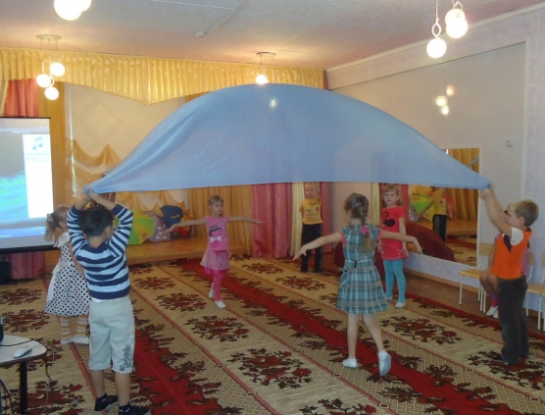
М. Р. Кажется, на нашем небе появились тучки, чтобы нас не замочил дождик, давайте поиграем с дождинками.
Пальчиковая гимнастика
Пять весёлых капелек по земле стучат,
Пять весёлых капелек земле говорят:
Том – том – том – том!
Тим – тим – тим – тим!
Тик – тик – тик – тик!
Тип – тип – тип – тип!
Тук – тук – тук – тук!
А сейчас мы с капельками поиграем.
Большие капельки – это длинные нотки, а маленькие короткие.
Ритмотерапия - дидактическая игра «Весёлые капельки»
М. Р. Ой, кажется, дождь начинается. Возьмите скорее зонтики, а то мы с вами промокнем.
Песня «Сегоднядождь»
<iframe width="560" height="315" src="http://www.youtube.com/embed/brdh5EL7syo" frameborder="0" allowfullscreen></iframe>
Массаж «Дождь»
Дети встают в круг друг за другом (тесно) и четко проговаривают:
Дождь, дождь! Надо нам
расходится по домам (хлопают впереди стоящего ладошками по спине)
Гром, гром, как из пушек, нынче праздник у лягушек (стучат кулачками)
Град, град, нынче град, все под крышами сидят (подушечками пальцев)
Только мой братишка в луже (поглаживание)
Ловит рыбу нам на ужин!
М. Р. Дождик закончился, и на небе снова засияло солнышко. Давайте мы с вами сделаем
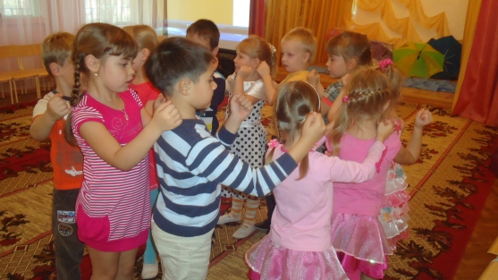
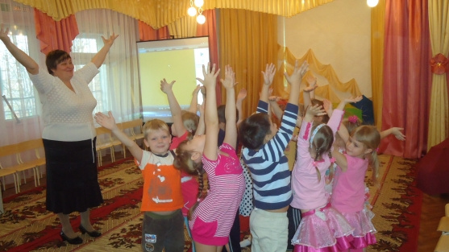
Гимнастику для глаз «Солнышко»
Солнышко с тучками в прятки играло.
Солнышко тучки-летучки считало:
Легких – две тучки,
Тяжелых – три тучки.
Тучки попрятались, тучек не стало.
Солнце на небе во всю засияло.
М. Р. Скажите, что появляется на небе после дождя? Конечно же радуга.
Усаживайтесь поудобнее на нашей полянке, полюбуемся красками радуги.
Цветотерапия «Радуга»
М. Р. Как же замечательно в осеннем лесу даже возвращаться не хочется. Но нужно собираться, ведь день стал короче и мы можем не успеть вернуться вовремя. Давайте на прощание в качестве бонуса, исполним любимую песню
«Осень милая шурши» М. Еремеевой
Улыбкатерапия «Га, га, ага»
М. Р. Посмотрите, здесь спрятался какой-то грибок. Да не простой, а волшебный с осенними дарами.
Сюрпризный момент
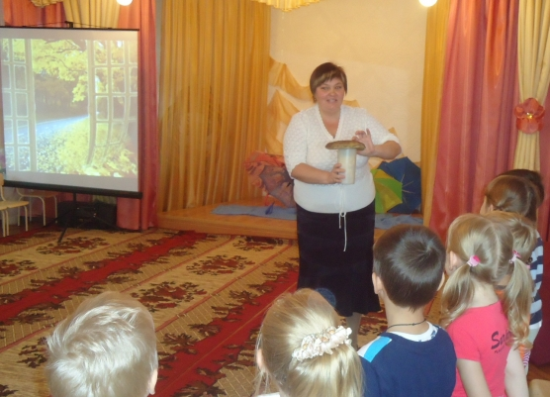
М. Р. Ну что ж дети пора возвращаться. Садимся по вагоном, мы возвращаемся в детский сад.
Психогимнастика «Паровоз»

